Mode d'emploi du Wiki Edge Airport

Aller à l’accueil
- Cliquer sur une des zones bordée de rouge.
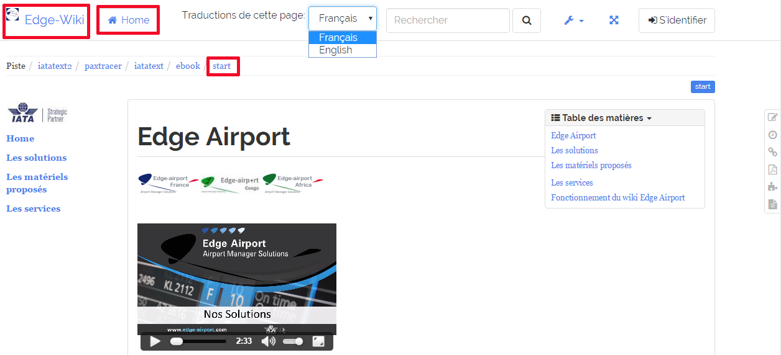

Choisir la langue
- Cliquer sur la liste déroulante Traductions de cette page.
- Choisir la langue désirée.
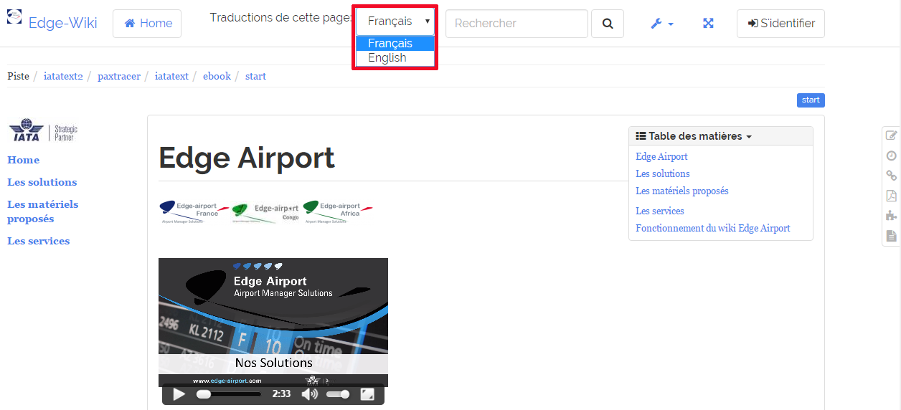

Choisir la taille d’affichage du wiki
Le wiki peut être affiché en plein écran.
- Cliquer sur le symbole du plein écran.
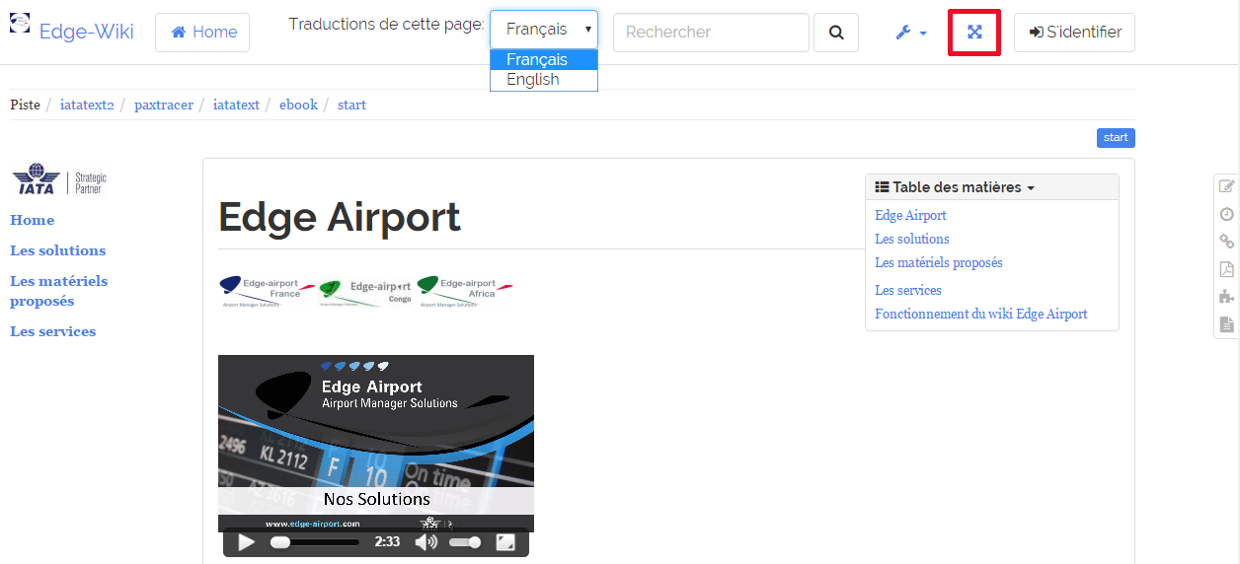
- Cliquer de nouveau sur le symbole du plein écran pour revenir à la taille d’origine.

S’identifier
Pour accéder à certaines pages du wiki, l’authentification est obligatoire.
- Cliquer sur S’identifier.
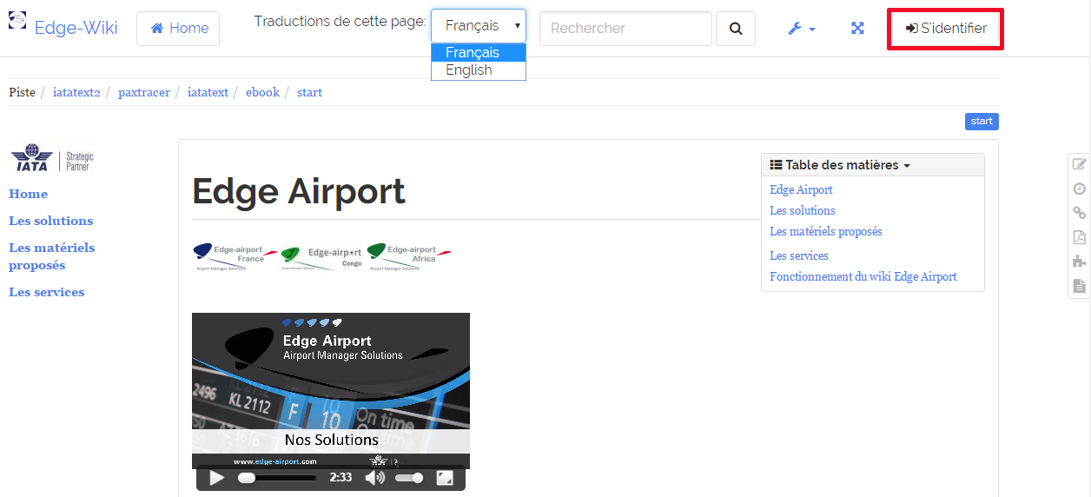
- La page d’authentification s’ouvre.
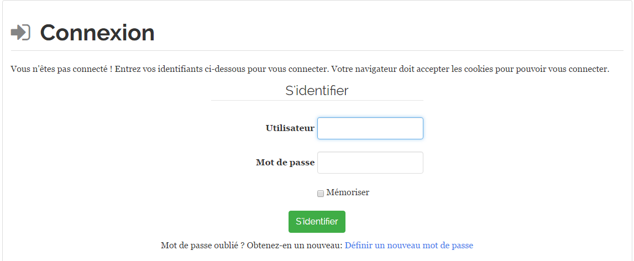
- Saisir le nom d’utilisateur et le mot de passe.
- Cliquer sur S’identifier.

Exporter le contenu au format odt
- Cliquer sur le symbole de la page
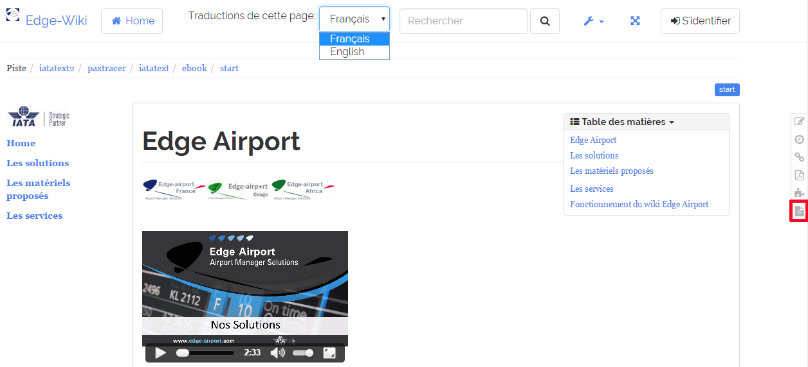
- Le fichier se télécharge.

Exporter le contenu au format pdf
- Cliquer sur le symbole PDF 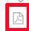
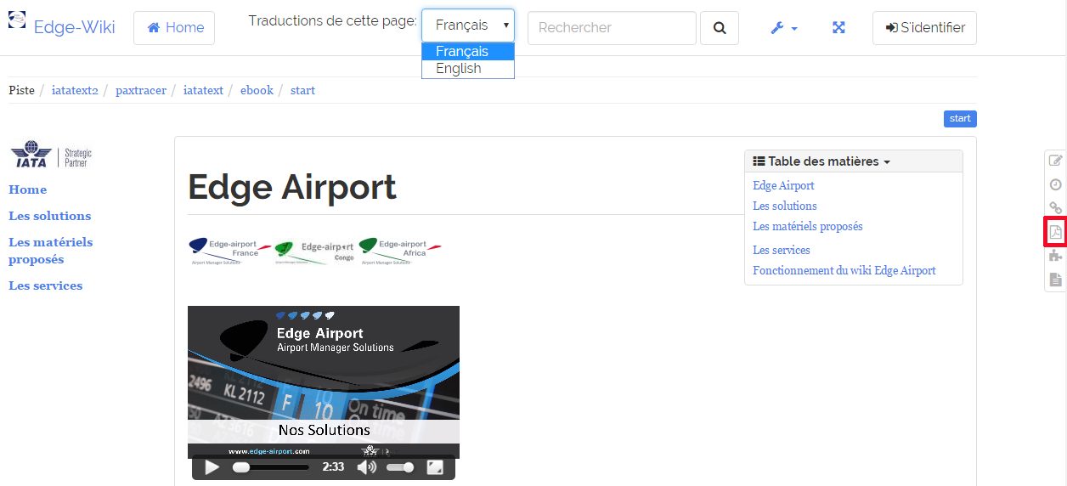
- Le fichier se télécharge.

Créer un livre

Ajouter des pages au livre
- Se placer sur la page à inclure dans le livre.
- Cliquer sur le symbole de la pièce de puzzle 
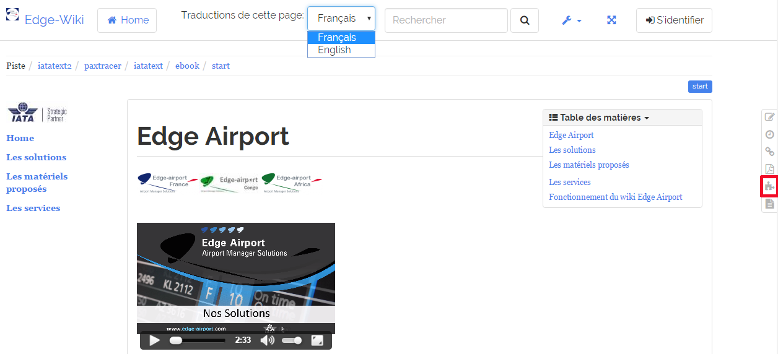
- Le menu Créateur de livres s’affiche au niveau du titre de la page.
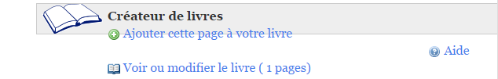
- Se placer sur une autre page du wiki.
- Cliquer sur Ajouter cette page à votre livre dans le menu Créateur de livres.

Voir le contenu du livre
- Cliquer sur Voir ou modifier le livre dans le menu Créateur de livres.
- Le contenu du livre s’affiche.
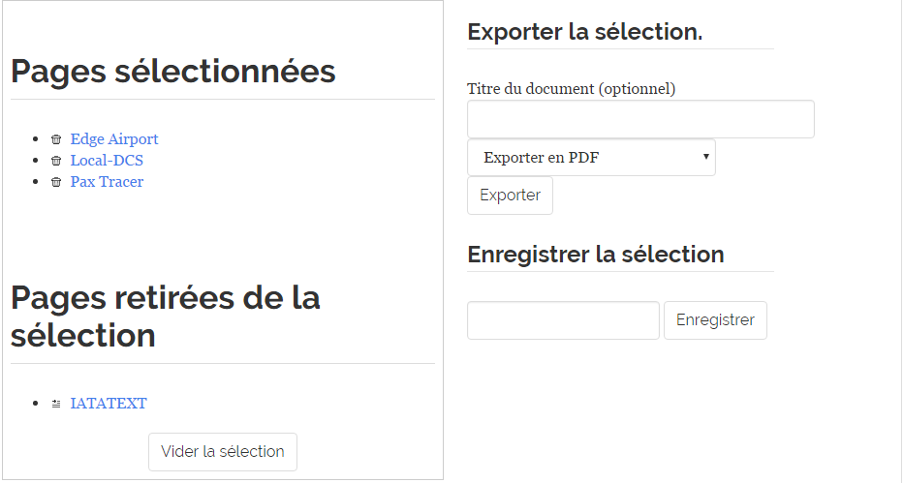

Déplacer les pages dans le livre
- Cliquer sur la page à déplacer.
- La déplacer tout en maintenant le bouton gauche de la souris appuyé.
- Relâcher la pression sur le bouton de la souris lorsque la page est à l’endroit désiré.

Enlever une page du livre
- Cliquer sur le symbole de la poubelle précédant le nom de la page.
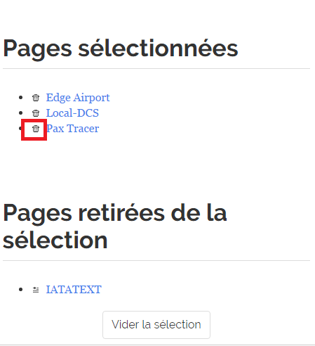
- La page à retirer s’affiche dans la partie Pages retirées de la sélection.

Exporter le livre
- Donner un titre au livre.
- Cliquer sur la liste déroulante Exporter en PDF.
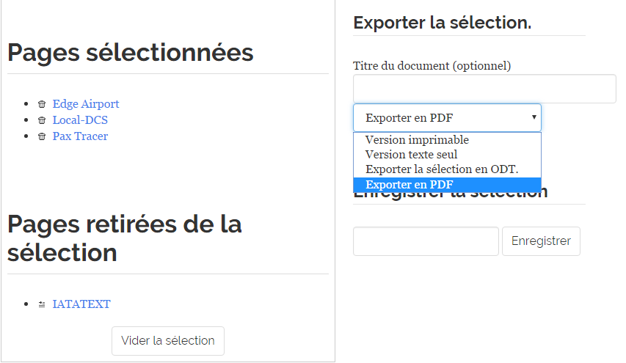
- Choisir le format d’export.
- Cliquer sur Exporter.

Enregistrer le livre
- Saisir un nom pour le livre dans le champ prévu.
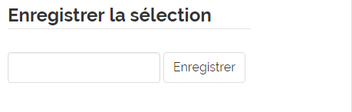
- Cliquer sur Enregistrer.
- Un message confirme l’enregistrement du livre.
- Les différents livres enregistrés s’affichent en bas de l’écran.
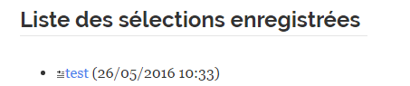

Faire une recherche
Il est possible de faire une recherche textuelle dans le wiki Edge Airport.
- Cliquer dans le champ Rechercher.
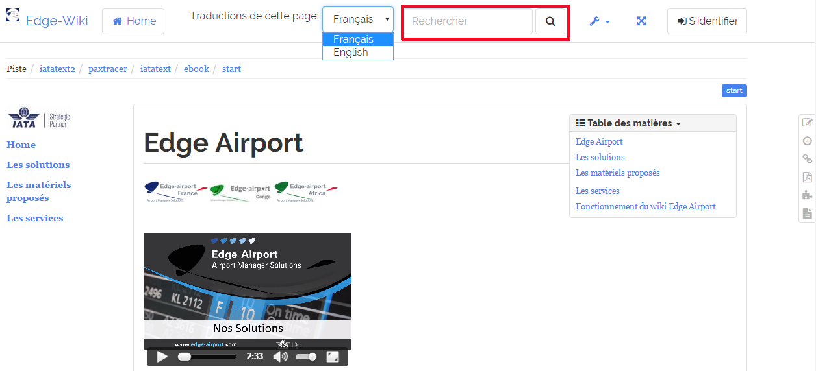
- Saisir le terme de la recherche.
- Cliquer sur la loupe à droite du champ ou appuyer sur la touche Entrée du clavier.
- La page de recherche s’affiche, précisant dans quels documents l’expression a été trouvée.
- Cliquer sur le document concerné.

Voir les dernières révisions des pages
- Cliquer sur le symbole de l’horloge 
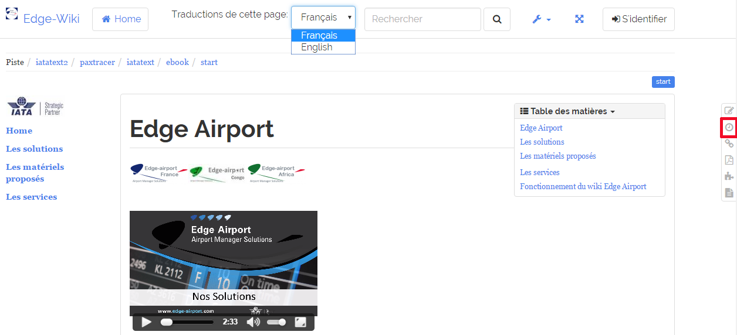
- Les dernières révisions de la page en cours s’affichent.

Recevoir les modifications effectuées sur le Wiki
- Se connecter.
- Cliquer sur l'enveloppe dans le menu de droite 
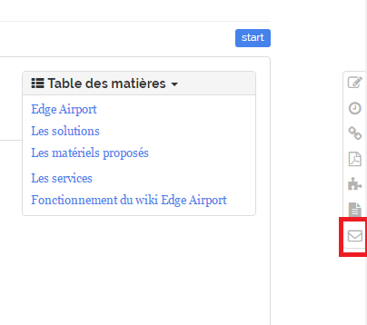
- La page de Gestion des souscriptions s'ouvre.
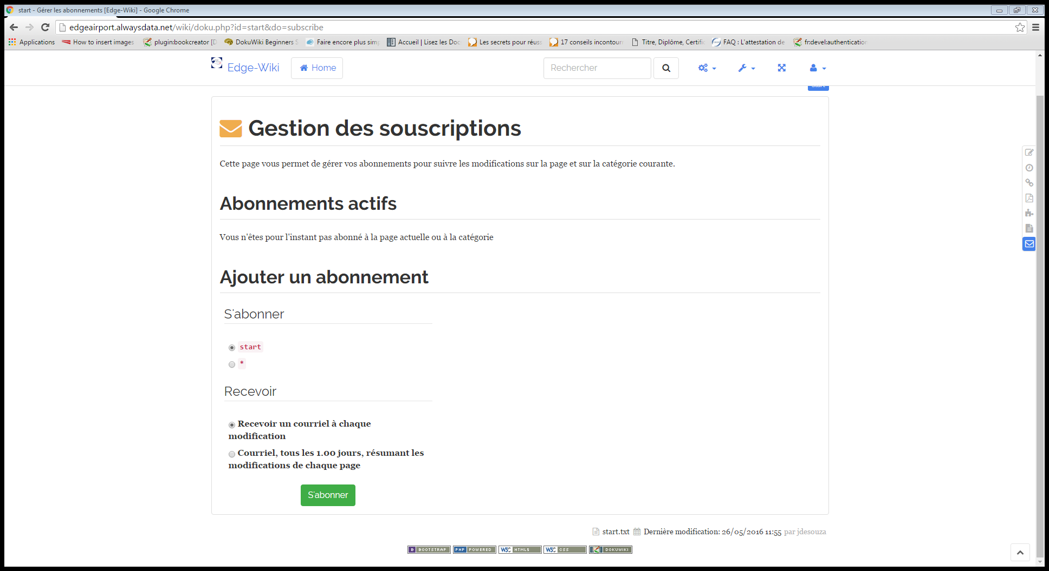
- Cocher les pages à suivre.
- Sélectionner la fréquence de réception des modifications.
- Cliquer sur S'abonner.

